单店POS系统操作手册
目 录
1、 前台POS操作（版本5.0.5） 1
1.1、 进入系统 1
1.2、 销货收银 3
1.3、 日结作业 12
1.4、 商品资料维护 15
1.5、 商品入库 23
1.6、 门店退货 31
1.7、 盘点作业 37

前台POS操作（版本5.0.5）

进入系统
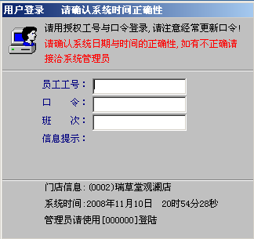
双击桌面pos系统图标,启动系统,如下1-1(图)所示

1-1(图)
员工工号输入工号,口令行输入密码,在班次行选择班次(早班/中班/晚班)如下1-2(图)
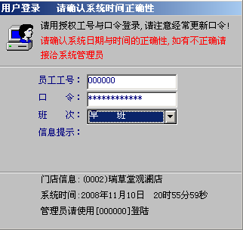
1-2(图)
填好后按键盘上的Enter键就可进入系统画面如下1-3(图)
: 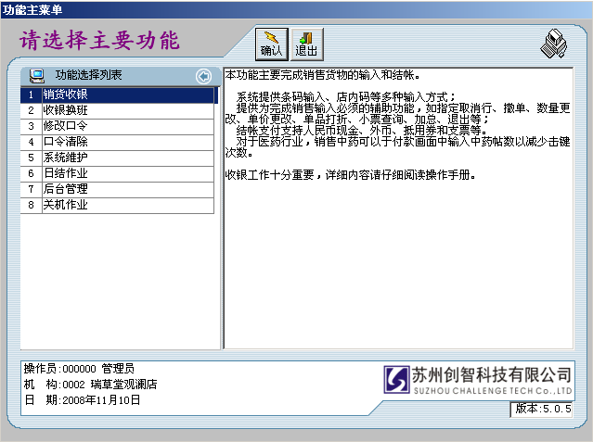
1-3(图)

销货收银
上面进入系统1-3(图)所示画面后选择1销货收银 选项,(选中行将变成蓝色)按键盘上的Enter键进入销货收银画面,如下图1-4(图)所示
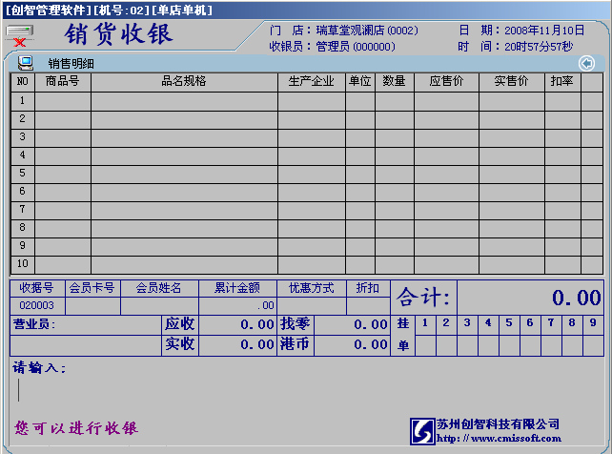
1-4(图)
此时便可以进行收银操作
在上面画面有如下操作:
1.商品录入:扫入商品原条码或输入商品拼音码或商品号.如金嗓子,侧可输入jsz
2.数量修改: 当上面1步骤完成后,输入要客户要购买的数量再按键盘上的功能键F2,例如客户要买4盒金嗓子侧输入4再按F2
3.单品价格修改: 当上面1步骤完成后,输入要修改的价格(零售价)再按键盘上的功能键F5,例如您想要把金嗓子价格修改为8.5元/盒,侧输入8.5再按F5
4.打折: 当上面1步骤完成后,输入折扣数再按键盘上的F4功能键,例如金嗓子要给客户打95折,侧输入95再按F4,此时便可在金嗓子这一行看到折扣率95,并有一只手形在行尾如图所示()
5. 撤消单品:输入要撤消的商品行号再按键盘上的F3功能键,
例:撤消第二2行的宝宝泻可帖这个单品侧输入2再按F3;此时可以看到要撤消的商品行变成如下所示后面多了一把剪刀
6.整单撤消:按键盘上的F6
7.挂单操作: 当上面1步骤完成后,按F11功能键挂单,输入挂单号编号后再按F12功能键即可取回所挂单子,例如取回编号为8号的挂单,侧输入8再按F12
8.会员卡消费:在1-4(图)界面输入键盘上的Ctrl+H键(两键同时按下),此时会有一个卡号框弹出,输入客户的会员卡卡号,侧会有相应的折扣.
7.打开钱箱:在1-4(图)界面中输入802,此时钱箱便会弹出
8.查询商品资料:在 1-4(图)界面中输入911,然后根据商品的拼音码,包含文字或商品条码及价格范围进行查询.
9.加总收银:在1-4(图)界面输入F1
侧进入如下画面:
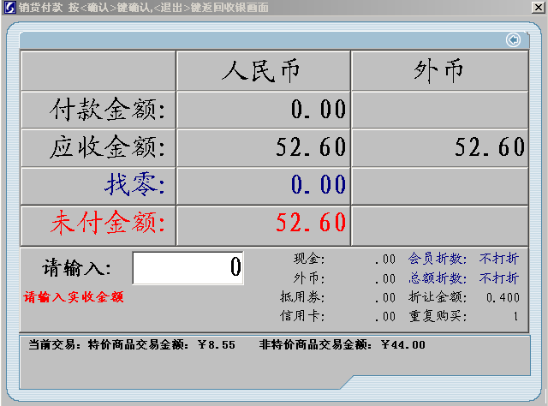
1-5(图)
在1-5(图)中有如下操作:
1.收银:输入客户所给金额(金额必须大于或等于应收款项)直接按键盘上的Enter键一次,此时可以看到找零,再按一次Enter键便会弹出钱箱及打印小票.到此,收银完成.
2.总额打折:当你要进行总额打折时,便执行如下操作:
在1-5(图)界面输入总额折扣率再按键盘上的F7功能键,例如:对总额打85折,侧输入85再按F7功能键, 继续执行上面(1)步骤直到收银完成
3.重复购买: (一般用于中药)在1-5(图)界面输入要重复购买剂数,再按F6功能键, 继续执行上面(1)步骤直到收银完成
例如:客户重买9剂一样的商品的;侧输入9再按键盘上的F6,此时在界面上的重复购买后面会显示9, 继续执行上面(1)步骤直到收银完成
4.抵用劵:在1-5(图)界面先输入抵用金额再按Ctrl+y两个键同时按),
例如:客户用抵用劵10元消费,侧输入10再按Ctrl+y,此时便可在界面上的抵用劵后面看到10,说明操作成功, 继续执行上面(1)步骤直到收银完成
5.退货作业:
1-4(图)
在上面1-4(图)所示界面中输入Ctrl+T(同时按下两个键)
些时便可能看到界面上的销货收银变成了退货作业,如下1-6(图)所示
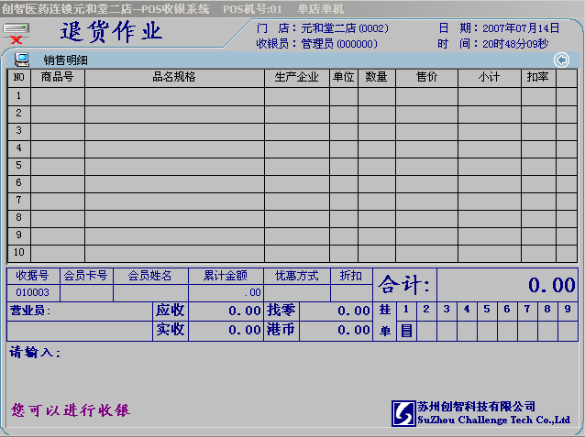
1-6(图)
在上图1-6(图)所示界面按Ctrl+X(两键同时按下),便会弹出小票查询对话框
此时在收据号中输入小票的号码再按键盘上的Enter键结果如下图:
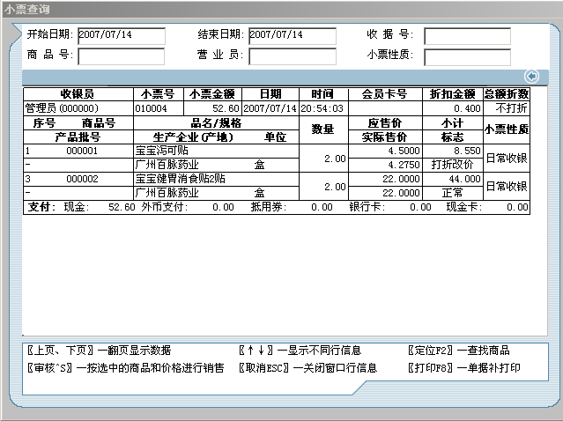
在上图中在按键盘上的上下键,选择要退货的商品,此时选中的商品行变成蓝色如下图:
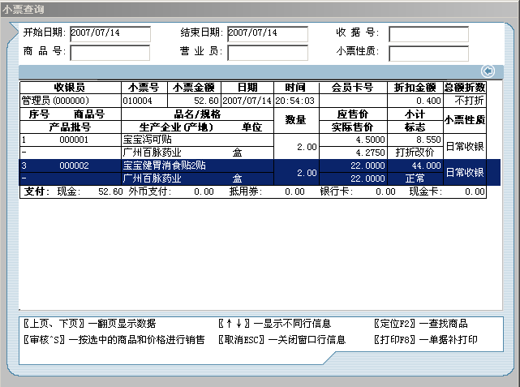再按键盘Ctrl+s审核键,可以看到刚才选中的宝宝健胃消食贴2贴这个商品便在退货作业界面上显示了出来,结果如下图所示
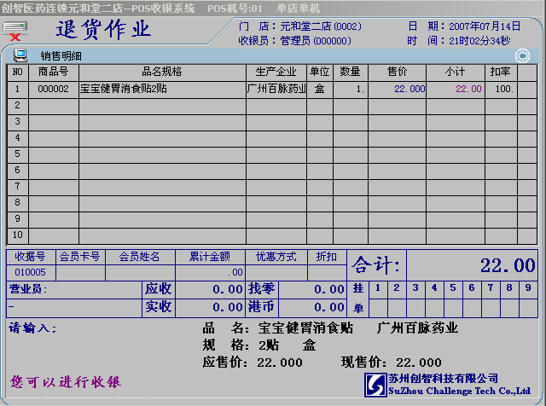
继续按F1进行退货作业,如下图:
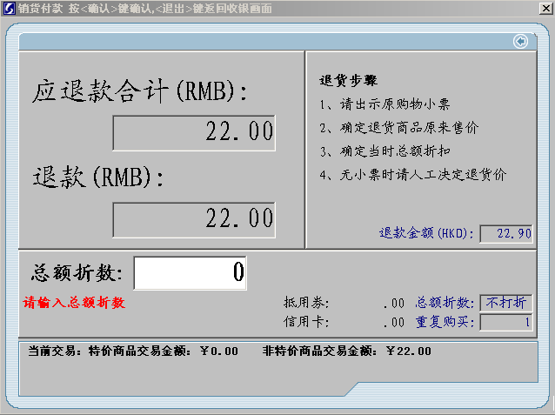
(不用输入金额)按键盘上的Enter键两次,即退货完成.

日结作业
每天在营业结束后都要做日结作业
日结作业操作步骤如下:
1进入如下画面选择6日结作业,此行变成蓝色
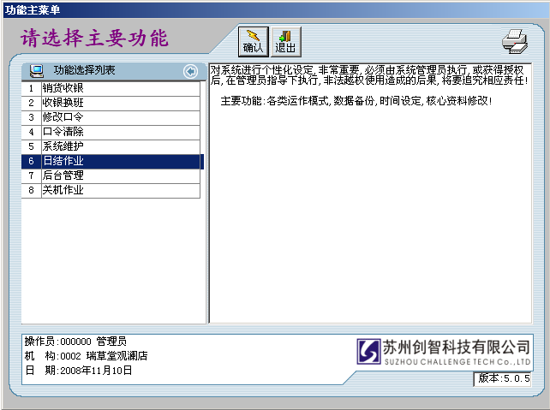
再按键盘上的Enter键进入如下画面
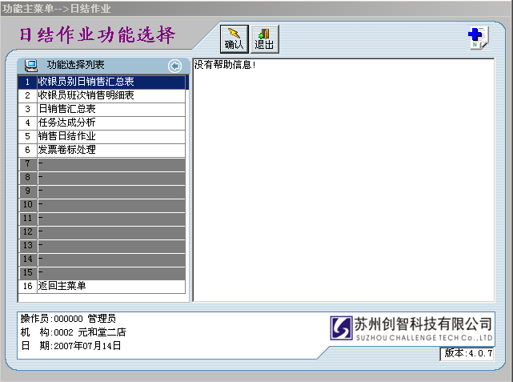
再按键盘上的上下键,选择5销售日结作业,此行变蓝说明选中,再按键盘上的Enter键,结果如下图所示:此时日结状态是未日结
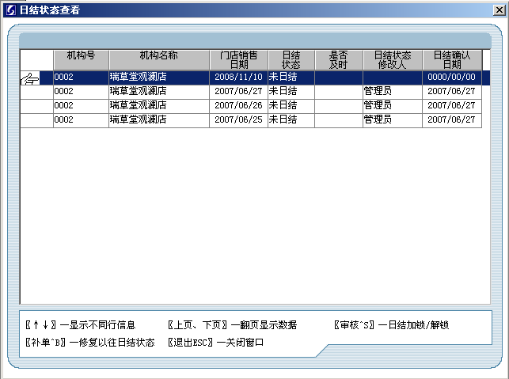
再按键盘上的Ctrl+S(同时按下两键)日结加锁,结果如下图如示
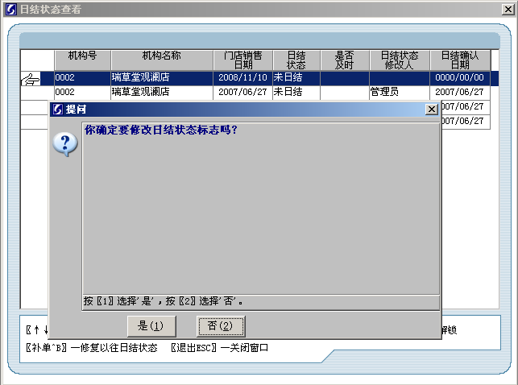
按是(1) 此时可看到日结状态变成已日结,结果如下图所示:
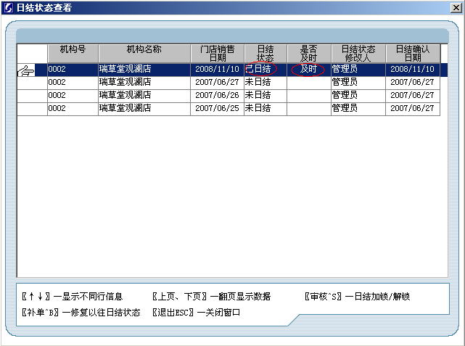
日结作业完成.

商品资料维护
1.新增新商品
进入系统选择后台管理如下图:
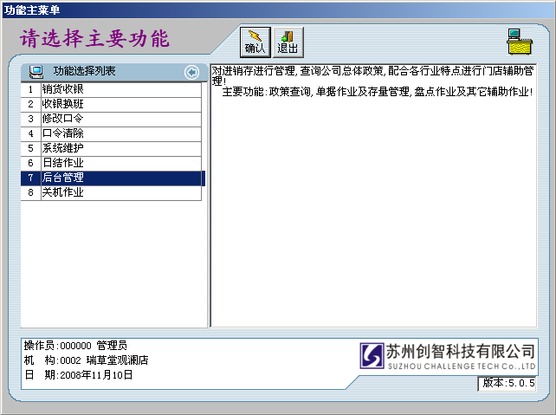
按Enter进入
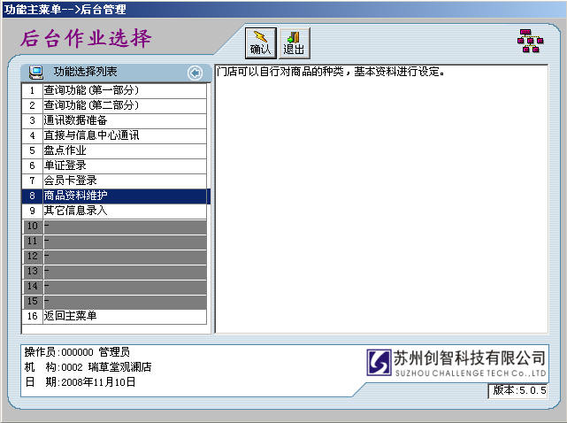
选择商品资料维护如下图所示:
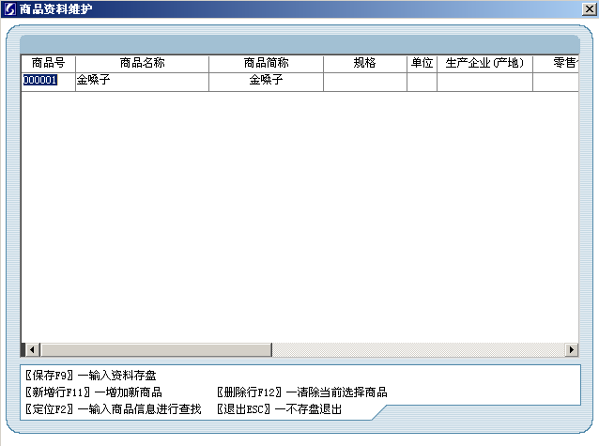
按Enter进入如下图所示:

按F11进入增加新商品画面如下图:
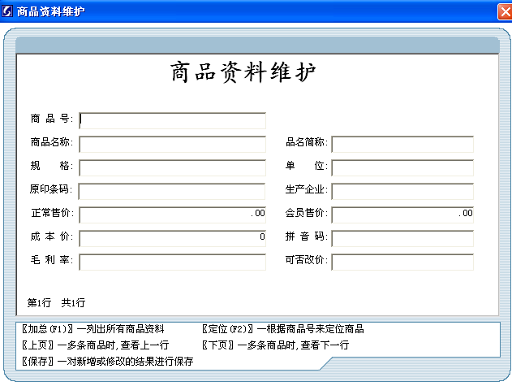
填入新商品信息如下图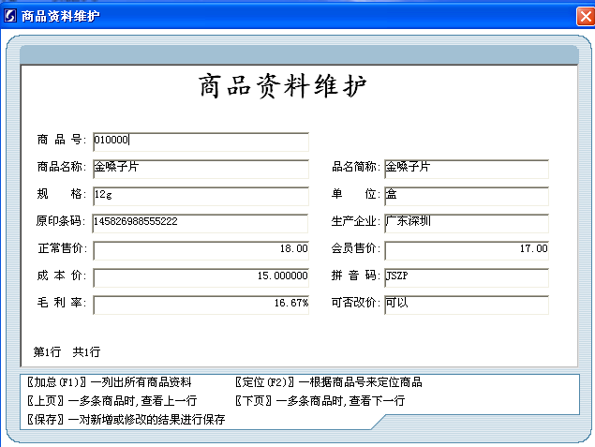
按F9保存
2.修改商品
进入系统选择后台管理如下图:
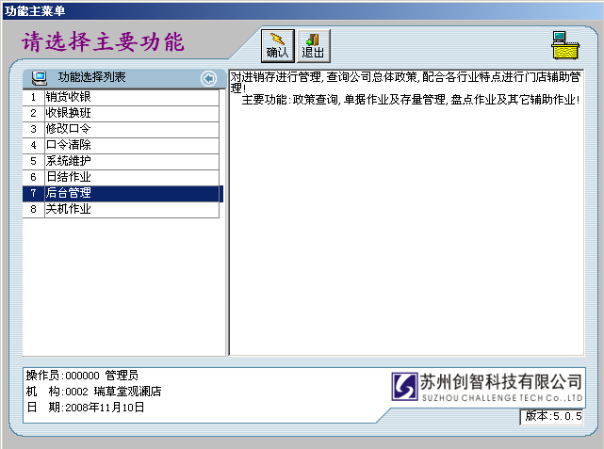
按Enter进入
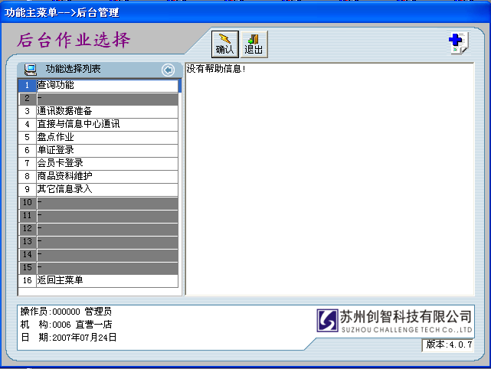
选择商品资料维护如下图所示:
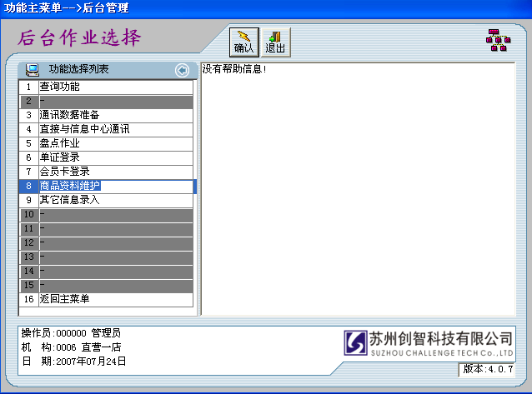
按Enter进入如下图所示:
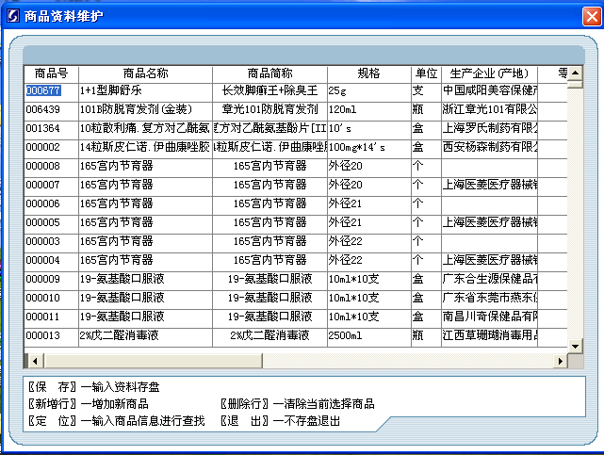
按F2查找出要修改的商品修改或直接修改按F9保存
按F12可删除商品

商品入库
进入系统选择后台管理如下图:
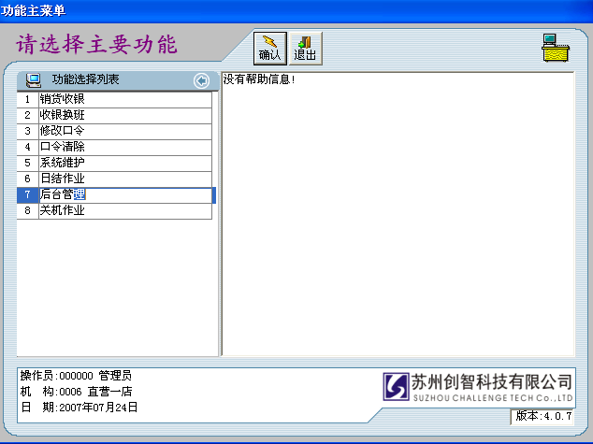
按Enter后选择单证登录如下图:
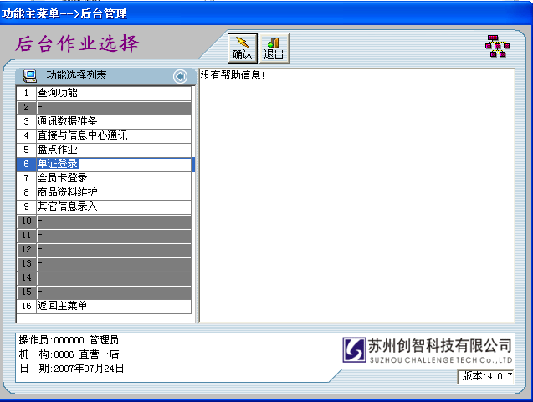
按Enter 进入并选择门店直接进货单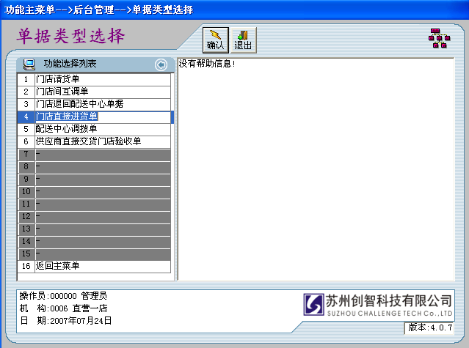
按Enter进入如下图所示:
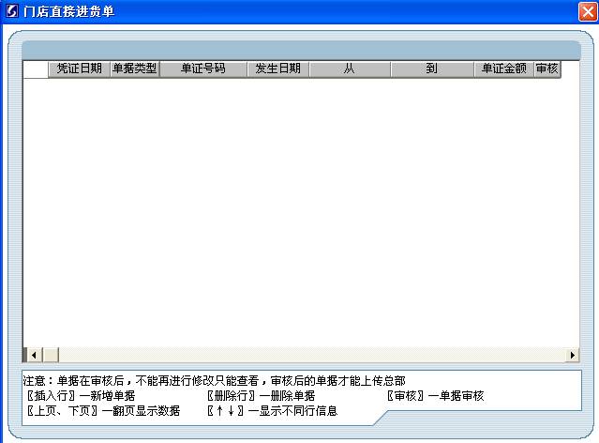按F11新增进货单如下图所示
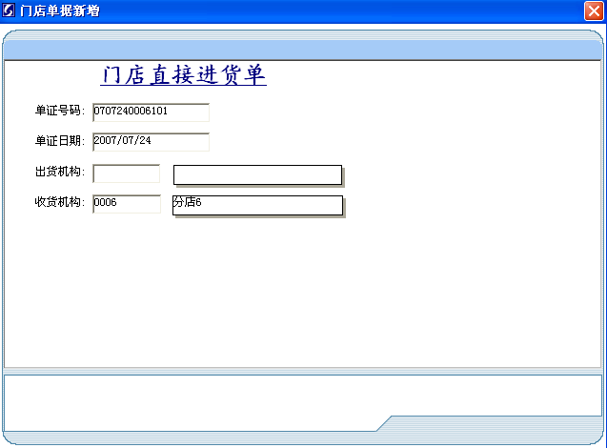
择择出货机构如下图;
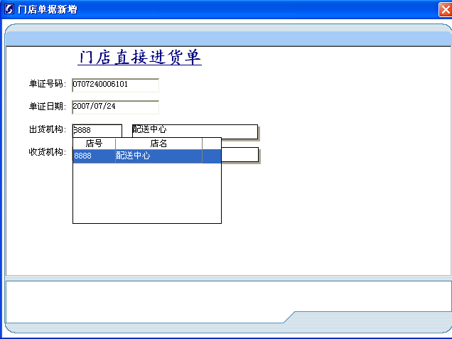
按Enter进入如下画面:
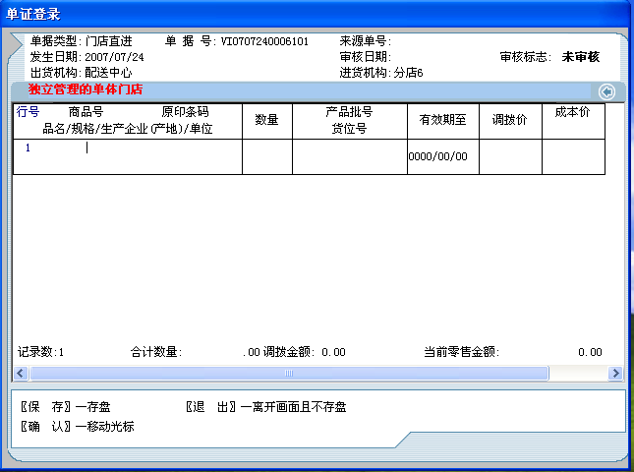
输入商品号/商品拼音码/条码及数量/产品批号/货位号/有效期/成本价
按F9保存按Esc一次如下图所示:
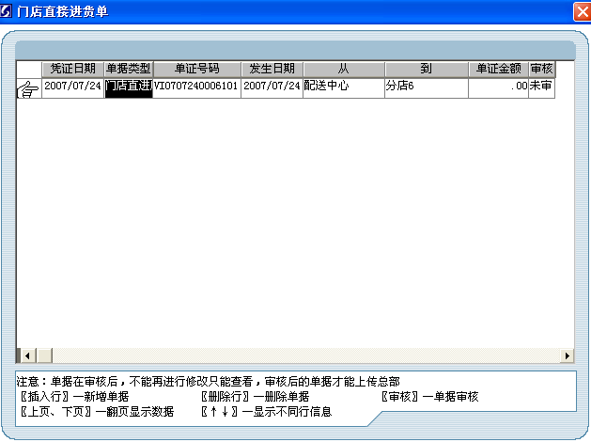
按Ctrl+s审核,入库工作完成

门店退货
进后台管理按Enter后选择单证登录如下图:
按Enter进入并选择门店退回配送中心单据如下图所示
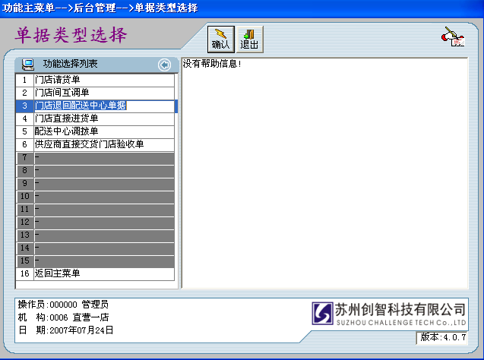
按Enter进入退货界面如下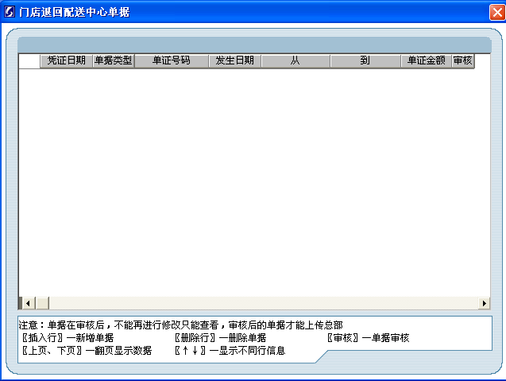
按F11新增单据选择收货机构如下图: 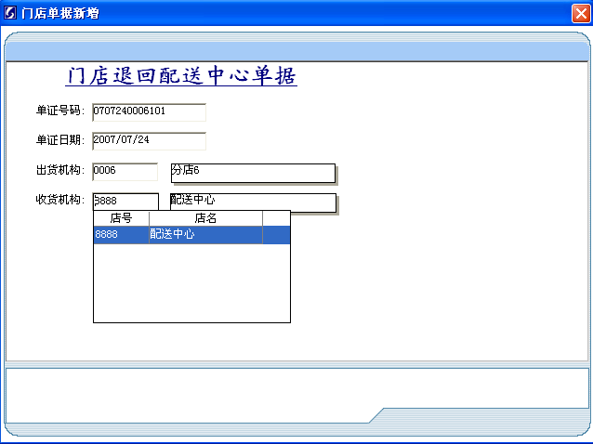
按Enter进入退货界面如下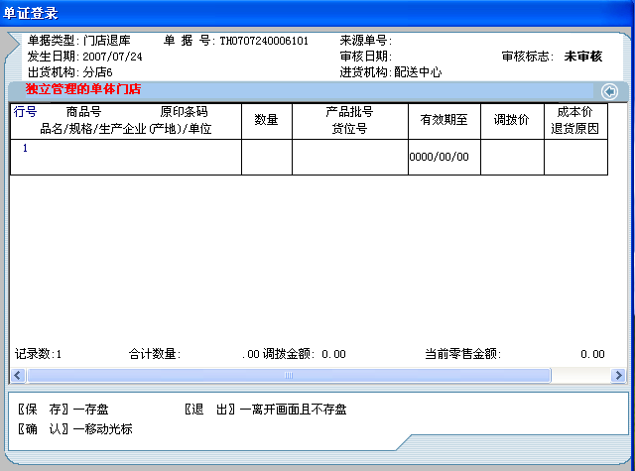
输入要退货的商品号或条码或拼音码以及数量/产品批号有效期至/退货原因 按F9保存然后按Esc一次如下图所示:
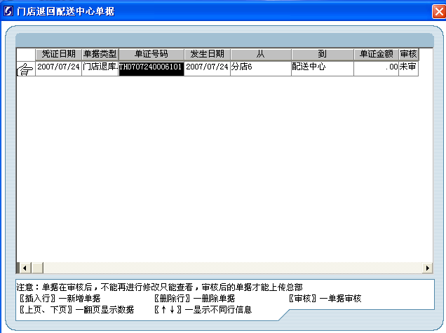
按Ctrl+s审核,退货工作完成

盘点作业
1.选择后台管理如下图:
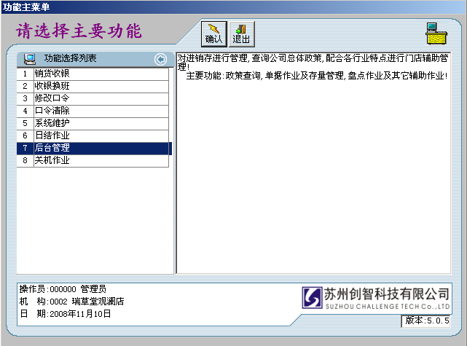
按Enter进入并选择盘点作业如下图
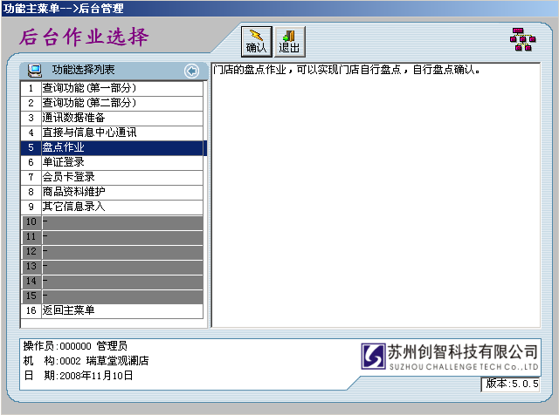
按Enter进入如下界面
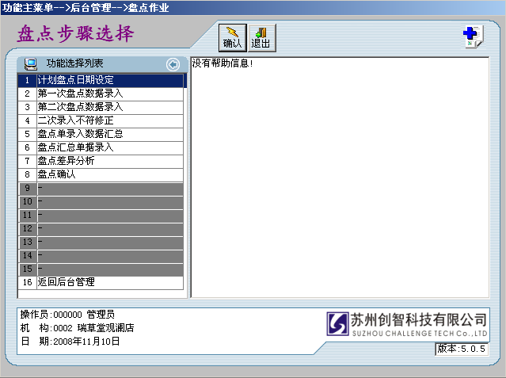
选择1计划盘点日期设定按Enter进入并输入盘点计划日期
如下界面
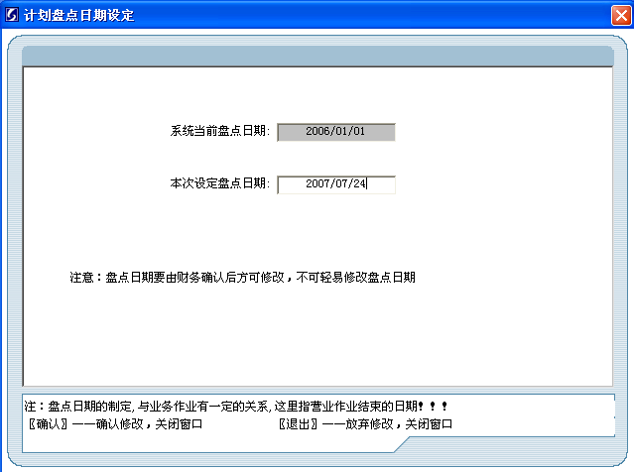
按Enter选择确定
2.选后台管理--->盘点作业--->第一次盘点数据录入如下图
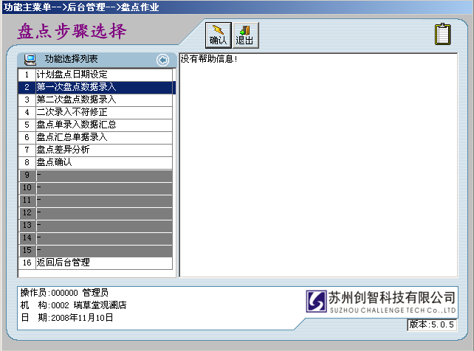
按Enter进入如下画面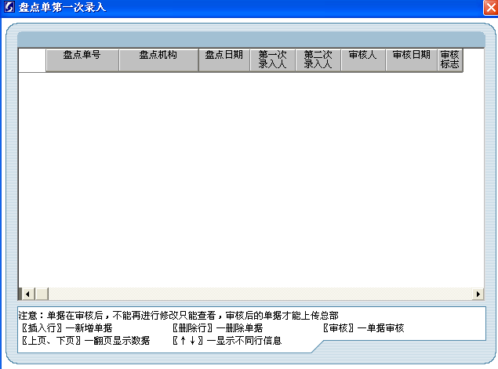
按F11如下
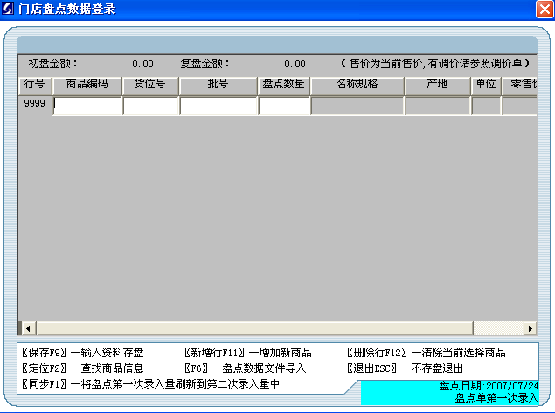
第一次录入盘点量(输入完后)--->保存
3. 选后台管理--->盘点作业--->第二次盘点数据登录如下图
按Enter进入如下画面
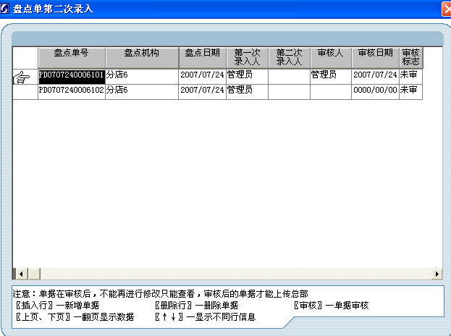
选择盘点单号--->按Enter如下图所示
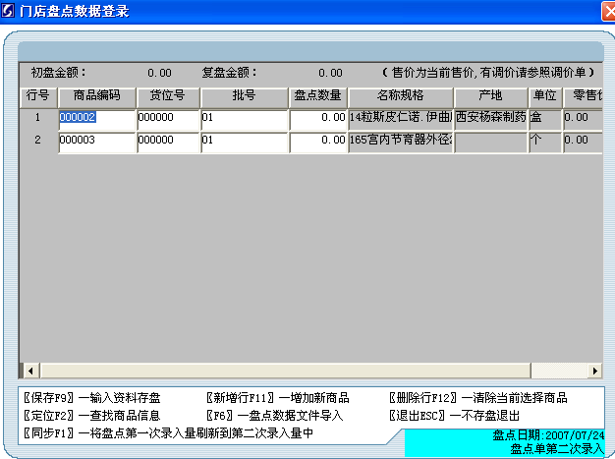
输入盘点数量--->按F9
4. 选后台管理--->盘点作业--->二次录入不符修正如下图
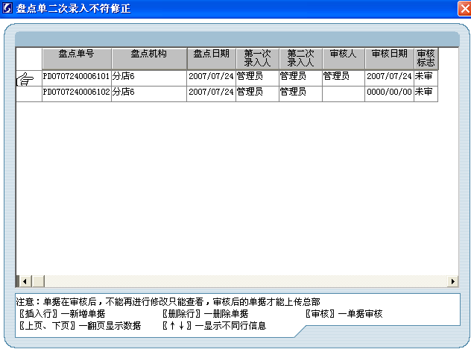
按Enter如果两次输入没差异在会有如下提示:
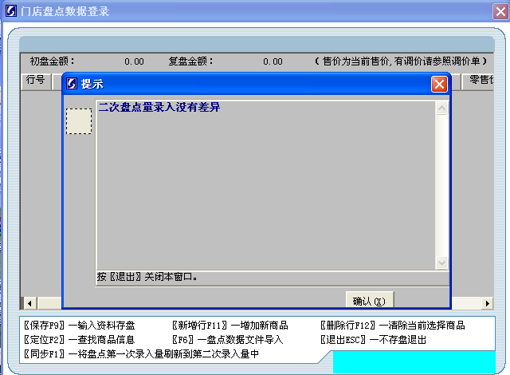
如果两次录入有差异,则会列出两次录入不符的商品如下图示:
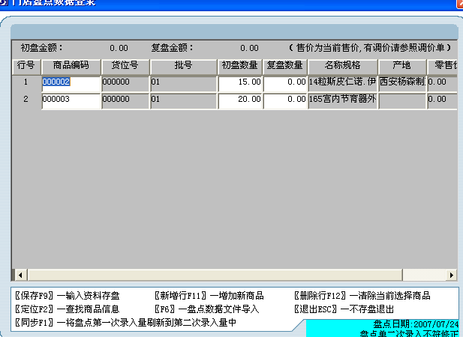
修改两次录入不符的商品数量--->保存
进入如下画面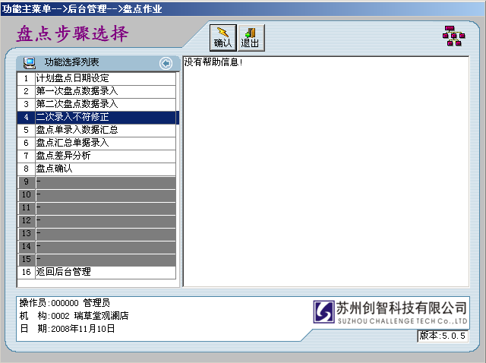
按Enter进入按Ctrl+S审核如下图所示
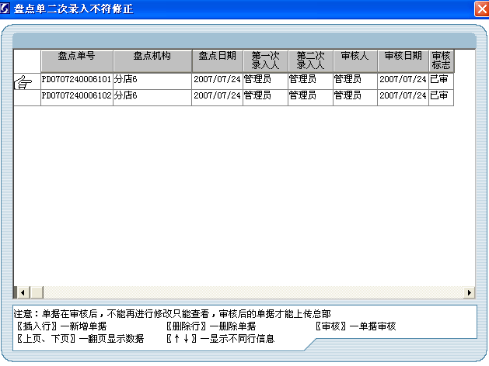
5. 选后台管理--->盘点作业--->盘点单录入数据汇总如下图示:
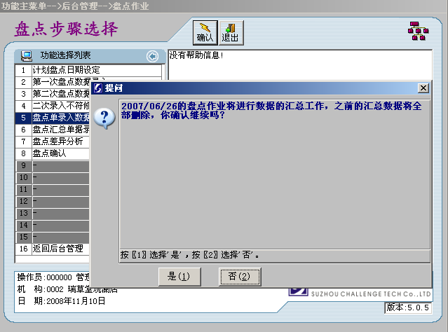
按确定
6.后台管理--->盘点作业--->盘点确认下图示:
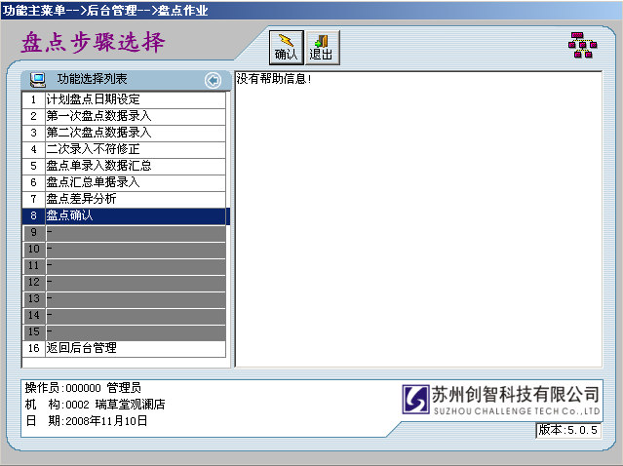
按Enter如下图所示
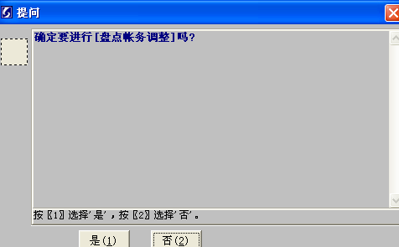
按是盘点作业结束.

